Gældende rekorder i HOLF
ART | VÆGT og LÆNGDE |  |  | FANGER | DATO | STED | FOTO
Ferskvand
Gedde | 5,9 kg og 95cm |  |  | Flemming  Knudsen | 7.5.05 | Donse Dam | 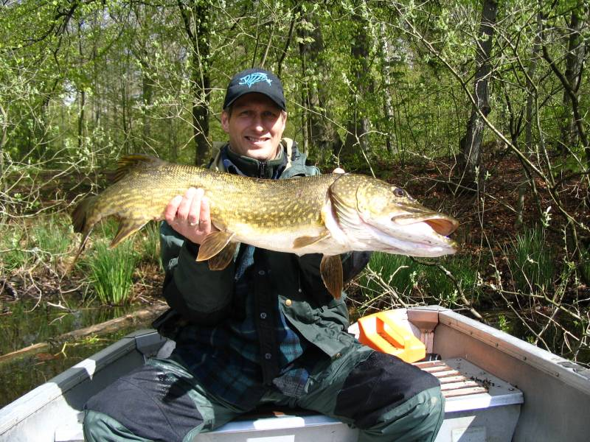
Aborre | 1,5 kg og 47cm |  |  | Teddy  Voss | 7.8.09 | Esrum Sø | 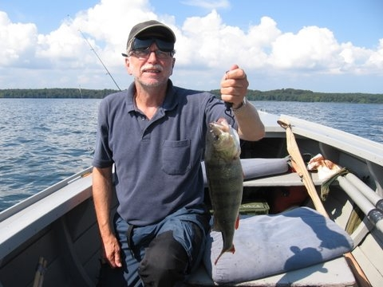
-
-
-
Saltvand
Regnbue/  Steelhead | 1.350 kg og 50 cm |  |  | Flemming  Knudsen | 10.10. 04 | Karrebæks-minde | 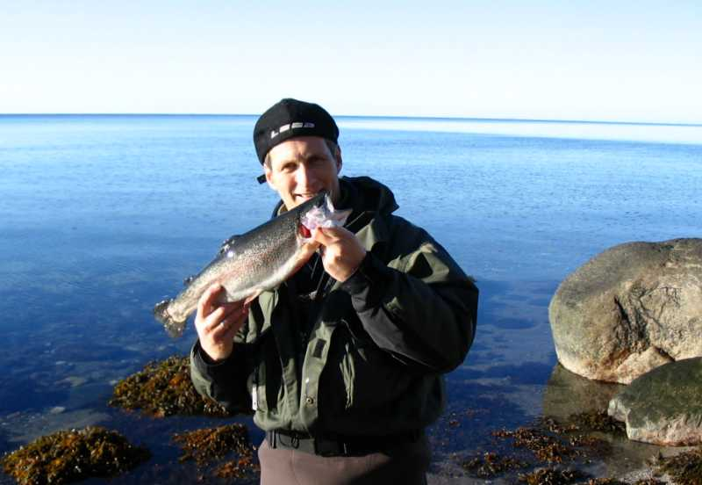
Havbars | 0,500 kg og 37 cm |  |  | Flemming  Knudsen | 20.10.06 | Sjællands Odde | 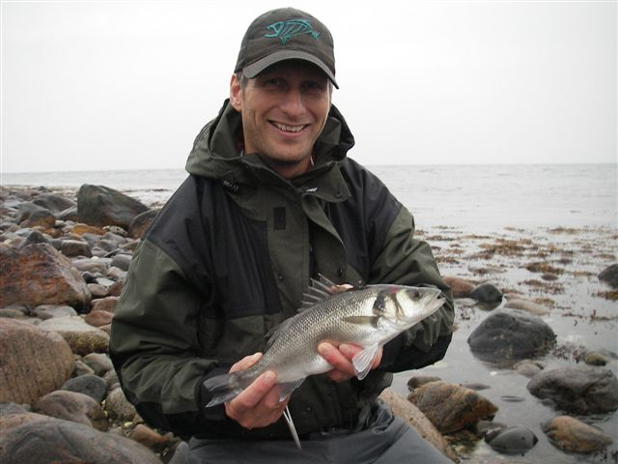
-
-
Hav og Trolling
Laks | 12,690 og 110 cm |  | Svend Aage Iversen |  | 03.05.13 | Bornholm Davids-banke | Billede tilgår
Havørrred | 4,730 kg og 74 cm |  | Svend Aage Iversen |  | 02.05.09 | Bornholm Davids- banke | 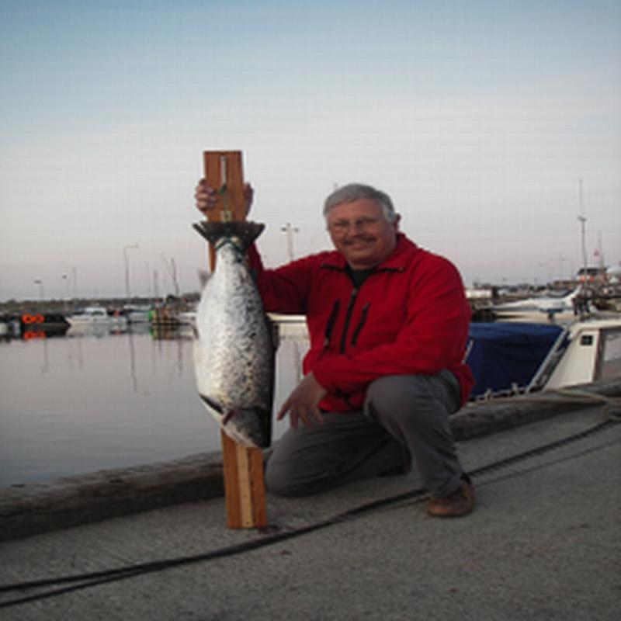
Torsk | 12,0 kg og 105 cm |  | Anders Larsen |  | 20.01.09 | Øresund | 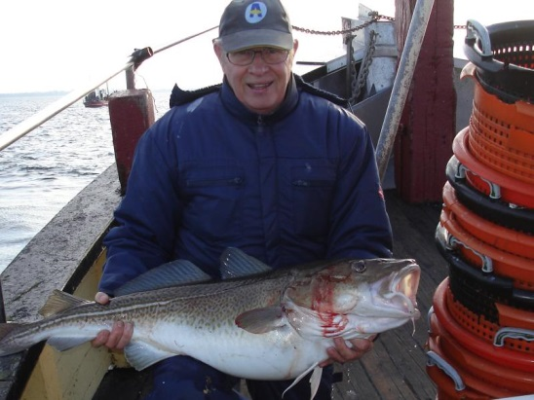
-
Put and take
Regnbue | 2,250 kg og 53 cm |  | Carlo Skov |  | 12.11.08 | Bindslev Put&Take | 


